Leçon 6
This lesson is a review of the work we did from the beginning of the year. Please answer right on this sheet and submit on Teams or via email. Although Teams is easier for me. You may use your notebook to find the answers. Please return no later than the end of the day on Monday.
Réponds les questions suivantes, cherche pour les réponses dans ton cahier si tu as besoin.
Questions :
- La Théorie des Particules nous dit 5 choses :
- Tout est fait de ___________.
- Les _________sont toujours en mouvement.
- Différentes substances sont faites de Différents __________.
- Entre les particules il y a une __________.
- Il y a une force entre les ____________.

- Identifie si les images sont un solide, un liquide, un gaz ou le plasma.

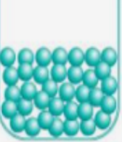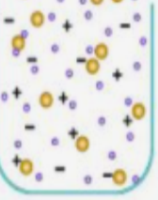

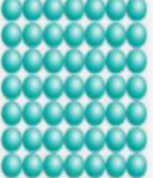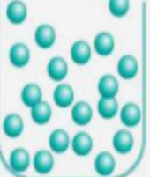

- Qu’est-ce que le Plasma ? Quelle est la différence entre le plasma et un gaz ?

- Donne des exemples de plasma. (3)

- J’ai une bouteille de plastique vide avec un ballon sur la bouche. Qu’est-ce qui arrive si je le place dans l’eau chaud.

- Souligne la bonne réponse :
a) Quelle ballon est plus grand ? Ballon froid, ballon chaud, même
b) Quelle particules ont le moins d’énergie ? Ballon froid, ballon chaud, même
c) Quelle ballon est le plus lourd ? Ballon froid, ballon chaud, même
7) Le centre d’un atome est appeler le ____________.
8) Les __________ voyagent autour du noyau.
9) Combiens d’électrons voyagent dans chaque couche ?
a) Première_____
b) Deuxième_________
c)Troisième_________

10) Voici une partie du tableau périodique.
Le nombre Atomique La masse atomique
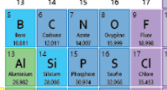

a) Quelle est :
Bore (B)- Nombre Atomique____
Masse Atomique____
Aluminium (Al) - Nombre Atomique___
Masse Atomique____
- Bore- Protons=___
Electrons=____
Neutrons=_____
Aluminium – Protons=____
Electrons=____
Neutrons=____
- Dessine l’atome de Bore avec les électrons autour du noyau dans les bonnes couches.

